Приложение № 3
Схема 12

Схема размещения мест (площадок) накопления ТКО
на территории МО Волосовское городское поселение
(юридических и физических лиц, индивидуальных предпринимателей)
г. Волосово, пр. Вингиссара, д. 85 (промышленная зона)
ИП Тишкова Елена Геннадьевна
(59.45088, 29.48574)

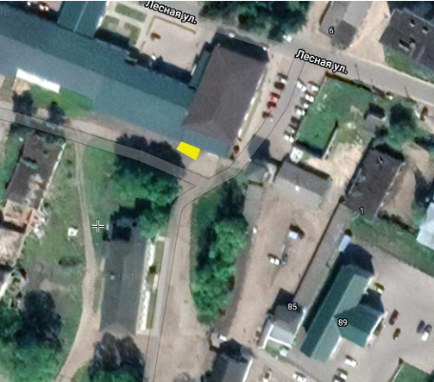

- испрашиваемый земельный участок

